Instalación del Crystal Report para la creación de PDF en la emisión de documentos

En la ruta: C:\Program Files (x86)\SAP\SAP Business One Server\B1_SHR\Crystal Server Integration

Instalar la aplicación

* BOERuntime_x86

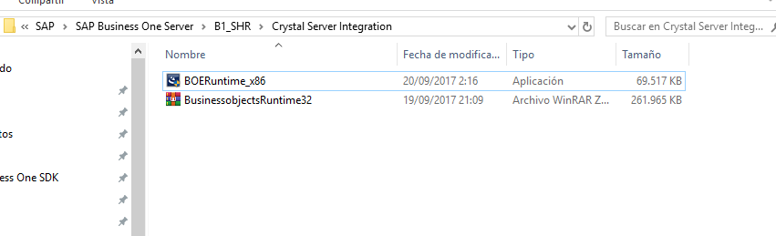

En la carpeta compartida en Dropbox instalar el programa:

* CRRuntime_32bit_13_0_21

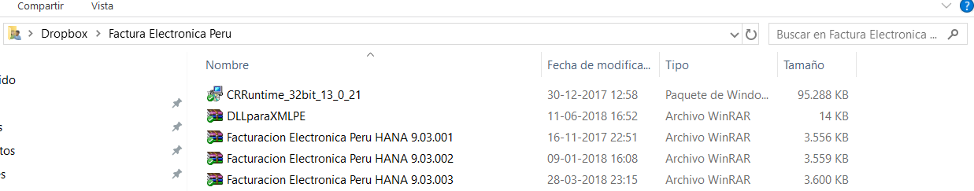

Consideraciones: para realizar esta instalación deben tener el cliente de SAPB1 cerrado (sólo en la máquina donde se están instalando los complementos)

Instalación del generador de código de barra

En la carpeta compartida de Dropbox instalar el programa

* PDF417Fontware_Retail_V4.1.1.0 Def

Datos de licencia:

License To: VisualK Chile

Registration Code: D49E248A-491C8871-DDA71059DL

